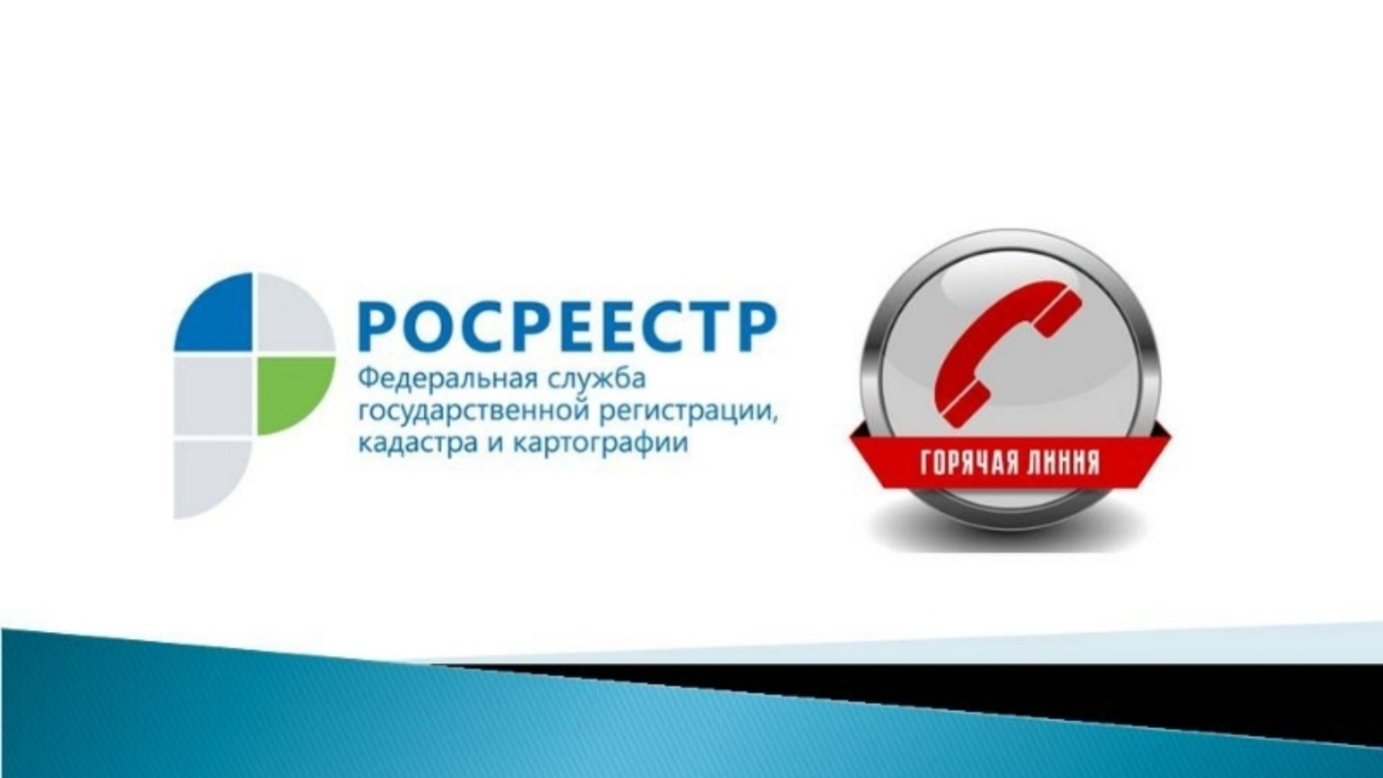

«Горячие» линии Вологодского Росреестра в сентябре

01, 08, 15, 22 и 29 сентября 2021 года с 13 до 15 часов в Управлении Росреестра по Вологодской области пройдут «горячие» линии на тему: «Изменения в законодательстве в области геодезии и картографии».
На вопросы граждан ответят сотрудники отдела землеустройства, мониторинга земель, геодезии, картографии, кадастровой оценки недвижимости Управления Росреестра по Вологодской области Оксана Чахутина и Ольга Билык по телефону (8172) 72 76 13.
02, 09, 16, 23 и 30 сентября 2021 года с 13 до 15 часов в Управлении Росреестра по Вологодской области также будут работать «горячие» линии на тему: «Как подать заявление о предоставлении документов государственного фонда данных посредством электронной почты».
Консультировать вологжан будут старшие специалисты 1 разряда отдела землеустройства, мониторинга земель, геодезии, картографии, кадастровой оценки недвижимости Управления Росреестра по Вологодской области Демченко Марина и Медведева Зоя по телефону: (8172) 72-74-92.
Звоните!

Контакты для СМИ:
Пресс-служба Управления Росреестра по Вологодской области
(8172) 72 86 11, доб. 1045
press@r35.rosreestr.ru
160001, г. Вологда, ул. Челюскинцев, д. 3

